Синтез и фотофизические свойства мультихромофорных систем
с мономер-эксимерной флуоресценцией на основе силоксановых матриц и органических флуорофоров
Белова А.С.,¹ Кононевич Ю.Н.,¹ Сажников В.А.,² Анисимов А.А.,¹ Щеголихина О.И.,¹ Музафаров А.М.^{1,3}
Аспирант 2-го года
¹ Институт элементоорганических соединений им. А.Н. Несмеянова РАН, Москва, Россия
² Центр фотохимии РАН, ФНИЦ «Кристаллография и фотоника» РАН, Москва, Россия
³ Институт синтетических полимерных материалов им. Н.С. Ениколопова РАН, Москва, Россия
belova.asya@gmail.com
Соединения, обладающие эксимерной флуоресценцией, являются перспективными объектами для создания различных материалов на их основе. Они могут быть использованы в различных областях науки и материаловедения в качестве селективных сенсоров на ионы металлов, в биовизуализации в качестве флуоресцентных зондов, а в области органической электроники эксимеробразующие соединения являются многообещающими объектами для создания светодиодов (OLEDs).
Одним из подходов к получению эксимеров является фиксация флуорофоров в одной молекуле на близком расстоянии с возможностью внутримолекулярного межфлуорофорного π-π взаимодействия. Удобными матрицами для фиксации флуорофоров с целью получения эксимеров являются линейные и стереорегулярные циклические силоксаны, которые позволяют расположить несколько флуорофоров на близком расстоянии, способствуя межфлуорофорному π-π взаимодействию и образованию эксимеров в возбужденном состоянии.
В данной работе нами были получены функциональные производные нафталина и DBMBF₂, а также мультихромофорные системы с мономер-эксимерной флуоресценцией на основе полученных флуорофоров и силоксановых матриц линейного и циклического строения (рисунок 1).

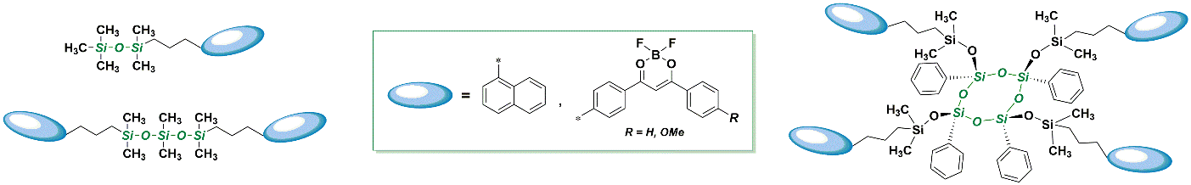
Рисунок 1. Мультихромофорные системы с мономер-эксимерной флуоресценцией.

Строение полученных соединений подтверждено данными ¹H, ¹³C, ¹⁹F, ²⁹Si ЯМР –, ИК-спектроскопии, масс-спектрометрии (ESI), а также были изучены их фотофизические свойства. Было установлено влияние полярности растворителя, а также длины и гибкости силоксанового спейсера на процесс внутримолекулярной эксимеризации в изучаемых системах.

Благодарность
Работа выполнена при поддержке Российского Научного Фонда (Грант № 18-73-10152)

